2018西太平洋金枪鱼围网渔情分析

第13期

1. 海表温分布情况

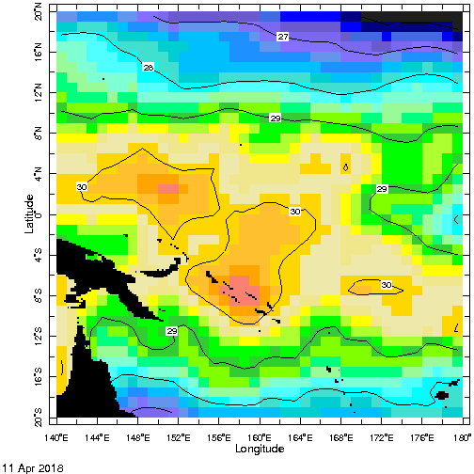

.SST分布

根据海表温情况分析，表温变化不大，西太平洋最适合温度在29.8-30.2℃，20°N-20°S，140°-180°E海域附近易形成渔场，主要是5°N-10°S，148°-163°E；5°S-5°N，168°-180°E ；15°-20°S，145°-175°E； 7°-10°N，150°-178°E海域形成锋区。

2.渔情分析

综上所述，建议在5°N-10°S，148°-163°E；5°S-5°N，168°-180°E ；15°-20°S，168°-175°E； 7°-10°N，150°-178°E附近作业。



金枪鱼技术组

HY-1B渔情预报业务化运行小组

4月17日